Maske od papirnatih tanjura

POTREBAN PRIBOR:
-papirnati tanjuri
-škare, ljepilo
-tempere ili vodene boje ( može i flomasteri i drvene bojice)
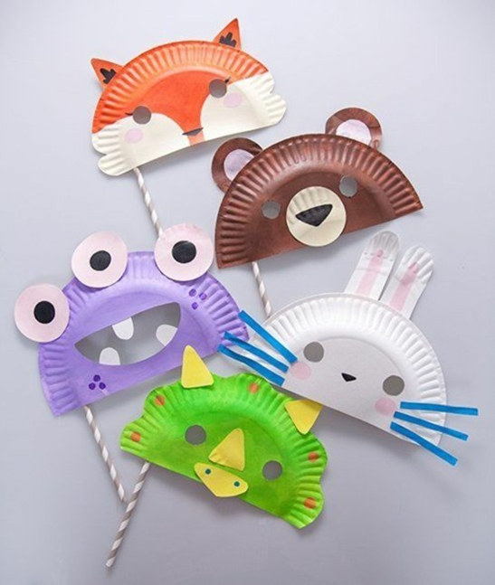

Izvor slike: www.goldstandardsounds.com

